ЧЕЛЯБИНСКАЯ ОБЛАСТЬ

АДМИНИСТРАЦИЯ
ЗЛАТОУСТОВСКОГО ГОРОДСКОГО ОКРУГА
ПОСТАНОВЛЕНИЕ

05.06.2024 г. | № | 185-П/АДМ
г. Златоуст
О внесении изменений
в постановление Администрации Златоустовского городского
округа Челябинской области
от 22 октября 2018 г. № 435-П
«Об утверждении Положения
о предоставлении единовременной социальной выплаты медицинским работникам государственных учреждений здравоохранения, расположенных на территории Златоустовского городского округа»

В связи с внесением изменений в отдельные законодательные
акты Российской Федерации в соответствии с Федеральным законом
от 10 июля 2023 г. № 293-ФЗ «О внесении изменений в отдельные законодательные акты Российской Федерации и признании утратившими силу отдельных законодательных актов (положений законодательных актов) Российской Федерации» в части признания Единой государственной информационной системы социального обслуживания с 01.01.2024 г. подсистемой государственной информационной системы «Единая централизованная цифровая платформа в социальной сфере», структура которой определяется положением, утверждаемым в соответствии
с Федеральным законом от 17 июля 1999 г. № 178-ФЗ «О государственной социальной помощи»,
ПОСТАНОВЛЯЮ:
1. В постановление Администрации Златоустовского городского
округа Челябинской области от 22 октября 2018 г. № 435-П (в редакции
от 07.11.2018 г. г. № 461-П, от 28.11.2018 г. № 505-П, от 14.12.2018 г. № 536-П, от 24.04.2019 г. № 164-П, от 06.09.2019 г. № 354-П, от 03.03.2021 г.
№ 110-П/АДМ, от 09.03.2021 г. № 118-П/АДМ, от 23.07.2021 г. № 337-П/АДМ, от 14.09.2021 г. № 422-П/АДМ, от 15.11.2021 г. № 514-П/АДМ, от 08.02.2022 г. № 41-П/АДМ, от 02.03.2023 г. № 68-П/АДМ, от 10.04.2023 г. № 134-П/АДМ,
от 26.02.2024 г. № 45-П/АДМ, от 05.04.2024 г. № 92-П/АДМ, от 25.04.2024 г. № 119-П/АДМ) «Об утверждении Положения о предоставлении единовременной социальной выплаты медицинским работникам государственных учреждений здравоохранения, расположенных на территории Златоустовского городского округа» внести следующие изменения:
пункт 20 Приложения 1 изложить в следующей редакции:
«20. Информация о предоставлении единовременной социальной выплаты медицинским работникам размещается в Единой централизованной цифровой платформе в социальной сфере в соответствии с федеральным законодательством Российской Федерации».
2. Пресс-службе Администрации Златоустовского городского округа (Валова И.А.) опубликовать настоящее постановление в официальных средствах массовой информации и разместить на официальном сайте Златоустовского городского округа в сети «Интернет».
3. Организацию выполнения настоящего постановления возложить
на заместителя Главы Златоустовского городского округа по социальным вопросам Ширкову Н.А.
4. Настоящее постановление вступает в законную силу со дня
его официального опубликования и распространяет свое действие
на правоотношения, возникшие с 01 января 2024 г.

Исполняющий обязанности Главы Златоустовского городского округа | 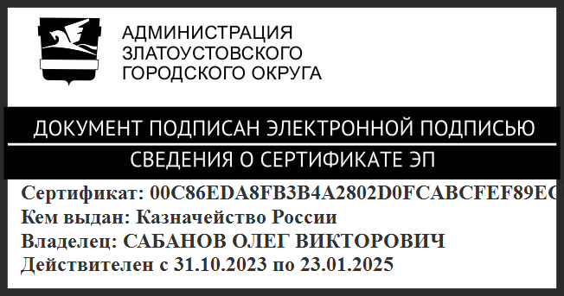 | О.В. Сабанов

Рассылка: Ширкова Н.А., ПУ, ФУ, УСЗН ЗГО, пресс-служба, прокуратура

